贵南县召开巩固拓展脱贫攻坚成果同乡村振兴有效衔接“百日攻坚”行动推进会暨迎接省级第三方评估（绩效考核）安排部署（视频）会
为深入学习贯彻习近平总书记关于乡村振兴工作的重要论述和全省关于开展评估工作的相关要求，加压加力我县巩固拓展脱贫攻坚成果同乡村振兴有效衔接“百日攻坚”相关工作，全面安排部署第三方评估（绩效考核）工作，动员全县上下以高度的政治自觉、强烈的使命担当，全力以赴固强补弱，持续推动我县有效衔接工作提质增效。10月8日我县召开了巩固拓展脱贫攻坚成果同乡村振兴有效衔接“百日攻坚”行动推进会暨迎接省级第三方评估（绩效考核）安排部署（视频）会议，县委书记宁发贵出席会议并讲话，县委副书记、政府县长乔万玛才仁主持会议。
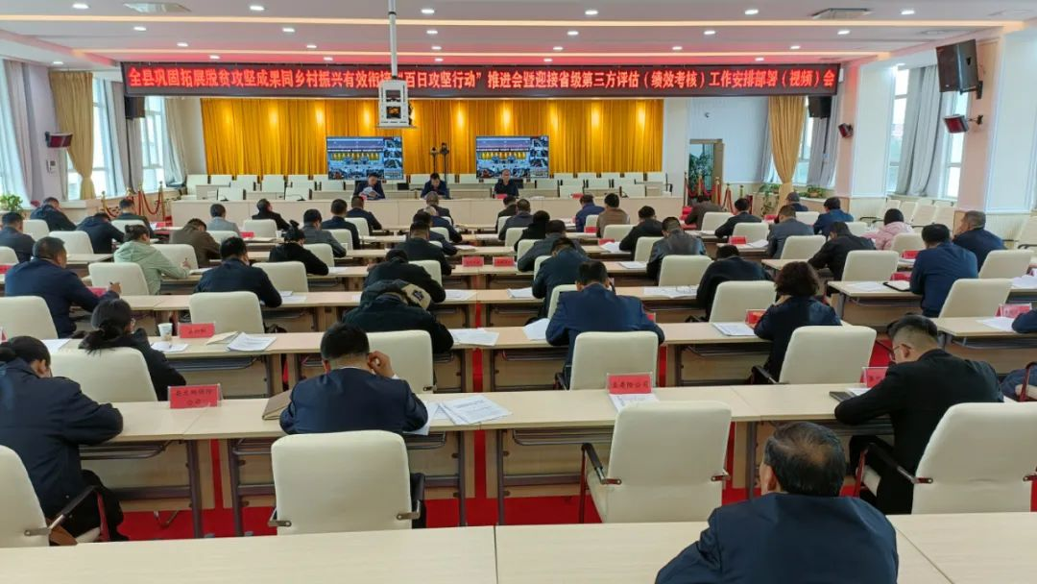

会议指出，今年以来，全县上下严格按照中央及省州工作部署要求，持续用力守底线、抓衔接、促振兴，各项工作取得了明显成效。下一步，我们要认清形势抓落实，各乡镇各部门要进一步提高政治站位，高度重视“百日攻坚行动”、国家、省第三方评估（绩效考核）迎检工作，把思想和行动统一到中央和省州县委部署要求上来，紧紧围绕考核评估内容，坚持问题导向、结果导向、目标导向，凝心聚力、合力攻坚，全面补齐短板弱项，把各项重点工作落实落细落到位，全力打好“百日攻坚战”，全面做好巩固衔接各项工作，确保我县在国考、省考中取得优异成绩，坚决打赢有效衔接翻身仗。
会议强调，做好巩固拓展脱贫攻坚成果同乡村振兴有效衔接工作是县乡两级党委必须扛牢的政治责任，没有退路、不讲条件。这次的省级第三方评估工作既是展示我县有效衔接问题整改成果的平台，也是我们今年的一项重要政治任务。一是思想上要再重视。各乡镇、各部门、各单位要站在打赢“翻身仗”的高度，充分认识这次省级评估的重要性，切实把思想和行动统一到县委、县政府决策部署上来，准确把握工作要求和时间节点，明确工作目标，齐心协力、攻坚克难，坚决摒弃侥幸心理，杜绝麻痹大意，持续保持工作定力，树好工作导向，做到标准不降、靶向不变、频道不换、力度不减，以破釜沉舟的勇气和背水一战的决心打赢打好“翻身仗”。二是细节上要再用心。各乡镇、各部门、各单位要逐一对照我县迎接第三方评估（绩效考核）实施方案，由党委（党组）主要负责同志牵头负责，进一步梳理工作任务推进情况，精准把握细节、扎实推进举措，坚决克服自我感觉太好、自我要求太低、自我约束太松的不良现象和问题，切实做到任务落实到人、责任落实到肩、压力落实到位，把各项工作再做细做实做优做到位。要认真准备好相关材料，对各类资料、台帐、数据进行全面梳理、查漏补缺，切实做到数据真实准确，逻辑清晰科学，资料规范齐全。三是责任上要再落实。各专项工作组、各乡镇、各部门、各单位要以“亲自、立即、现在、马上”的这种扎实的工作作风，对照反馈问题全面开展“回头看”，逐级逐项梳理排查问题，各级党员领导干部尤其是县级领导干部要充分发挥表率和示范作用，深入联点乡镇、村（社）、联点户中了解情况，掌握问题，解决问题，了解明白人的培养情况、群众、驻村干部对政策的熟悉度，全力做好迎检前期准备工作高标准高质量完成年度目标任务。各乡镇、各部门主要负责同志也要切实负起责任，再坚持、再咬牙，把工作做扎实、做到位。四是督查上要再加强。县纪委监委、县乡村振兴局要按照各自职责，进一步加大监督检查的力度和频次，做好督查督办，对不负责任的人和事要追责问责，通过督促检查，进一步落实各乡镇、各部门、各单位和涉及到的每一位领导干部和工作人员的职责。全县上下要做一次最后的冲刺，把全县巩固拓展脱贫攻坚成果同乡村振兴有效衔接工作扎扎实实地再推进一步，以我们最优异的成绩、扎实的作风、良好的形象给全省全州和全县各族人民交上一份满意的答卷。
会议要求。一是必须牢固树立强烈的责任意识。今年省级第三方评估和国家考评将继续紧盯各乡镇各部门责任落实情况，要持续压紧压实县级领导责任，持续压紧压实乡镇主体责任，持续压紧压实行业部门责，持续压紧压实驻村帮扶责任，推动有效衔接各项工作质效全面提升。二是必须牢固树立紧迫的时间意识。面对即将开始的省级2023年度财政衔接推进乡村振兴补助资金第三方绩效考核评价、2023年度巩固脱贫成果第三方评估、“百日攻坚行动”、国家成效（绩效）考核，各乡镇、各部门要坚定信心、认真对待，始终保持“时时放心不下”的责任感和紧迫感，以更高的政治站位、更坚决的态度、更有力的举措切实推动工作落实。三是必须牢固树立争先的效率意识。各乡镇、各部门一定要紧盯目标任务，牢固树立效率意识，加强作风效能建设，准确把握工作要求，齐心协力、攻坚克难，切实抓好增收工作，切实抓好问题整改，切实抓好项目建设，切实抓好资金监管，把短板弱项补齐补强，把政策措施落实到位，以良好精神面貌、优异工作成绩迎接各类考核评估，坚决打好打赢翻身仗。
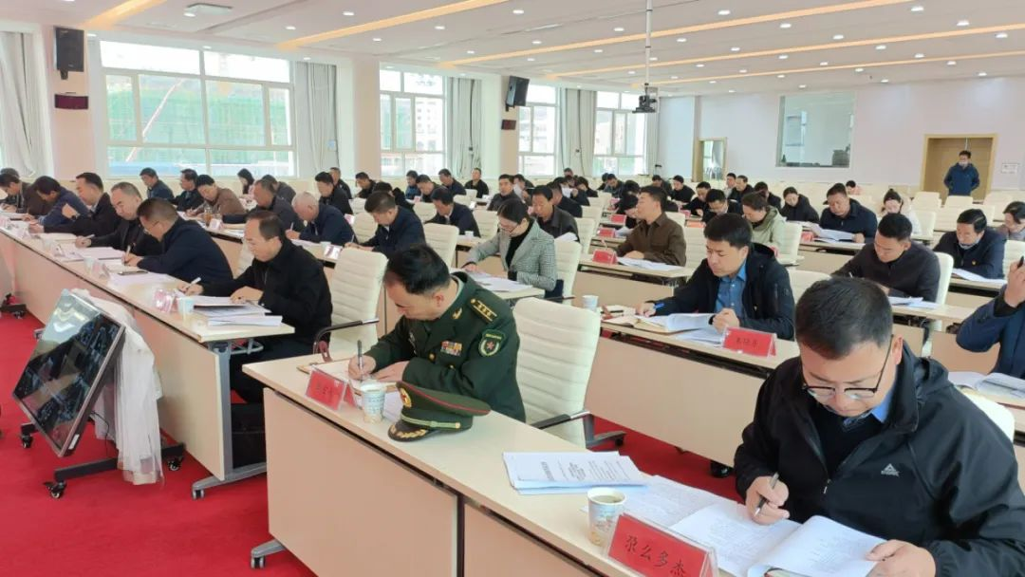
在家副县级以上领导，县委农村牧区工作领导小组（县乡村振兴领导小组）成员单位主要负责同志在主会场参加会议。各乡镇班子成员，驻村第一书记和工作队员、乡村振兴指导组组长和成员在分会场参加会议。
来源：贵南县乡村振兴局

